**Клей для блоков МОНТАЖНЫЙ морозостойкий**

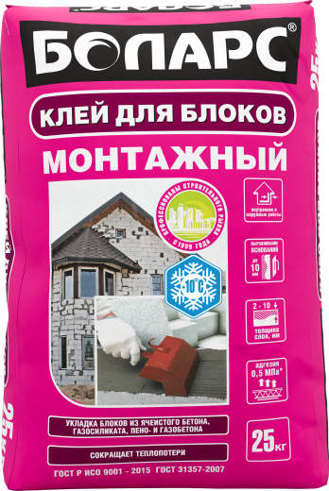

* Морозостойкий для работы при -10⁰С
* Для укладки блоков из ячеистого бетона, газосиликата, пено- и газобетона
* Препятствует образованию «мостиков холода» в швах
* Сокращает теплопотери
* Толщина слоя: 2-10 мм

Применяется для укладки блоков и плит из ячеистых бетонов (пено- и газобетона), газосиликата, полистиролбетона и силикатного кирпича при отрицательных температурах (до -10°С). Благодаря тонкослойному нанесению, от 2 мм, препятствует образованию «мостиков холода» в кладочных швах, что позволяет значительно сократить теплопотери. Может использоваться для базового выравнивания поверхностей слоем до 10 мм.

Предназначен для нанесения ручным способом при наружных и внутренних работах. Изготовлен на цементной основе с использованием высокоэффективных полимерных модифицирующих добавок.

**Технические характеристики**

|  |  |
| --- | --- |
| Цвет | серый |
| Количество воды на 1 кг сухой смеси | 0,16-0,20 л |
| Толщина слоя | 2-10 мм |
| Расход при толщине слоя 2 мм | 3,0 кг/м2 |
| Время пригодности раствора к работе при t-10⁰C | не менее 30 минут |
| Время корректировки | 5 минут |
| Время высыхания (при нормальный условиях) | 24 часа |
| Время высыхания при t-10⁰C | Не менее 48 часов |
| Адгезия | не менее 0,5 МПа |
| Прочность на сжатие | не менее 7,5 МПа |
| Теплопроводность | 0,32 Вт/м-К |
| Температура проведения работ | -10°С...+30°С |
| Температура эксплуатации | -40°С...+60°С |
| Морозостойкость | не менее 50 циклов |

**Фасовка и хранение**

Поставляется в многослойных бумажных мешках по 25 кг. Срок хранения в сухом помещении в ненарушенной заводской упаковке - 12 месяцев. Допускается хранить при отрицательных температурах.